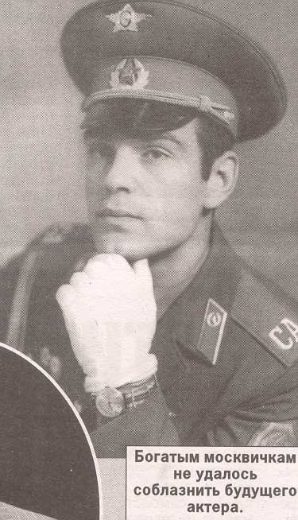 Где и как проходили армейскую службу известные люди нашего города

Об этом узнавала «Комсомолка» //2008. - №40. – С.32

Михаил МЕЛЬНИК,
народный артист Украины, лауреат
Шевченковской премии, режиссер
Театра одного актера «Крик»
1. Где проходила служба? И чем запомнилась?
- В Москве, в почетном карауле при встрече иностранных правительств и президентов. А позже - в отдельном комендантском батальоне. Моя хорошая выправка - с тех времен. Кстати, половина ребят была из Украины. Отбирали жестко - по внешним данным и биографии. Никого с кривым носом, например, среди нас не было.
Жили в бывших лефортовских конюшнях, отгороженных от внешнего мира высокими стенами. Поэтому настоящим праздником были выезды на стрельбище. Для других людей это был сплошной караул, а для нас - незабываемое наслаждение, ведь мы могли дышать свежим воздухом, видеть белые березы, ползать по земле. В армии начал робкое приобщение к искусству - играл на ударных в вокально-инструментальном ансамбле. Но в целом воспоминания о ней такие, что когда она мне снится, просыпаюсь в холодном поту.

2. Сильно ли страдали от дедовщины?

- Били • страшно. Первые полгода грудь не успевала белеть -была вся синяя от побоев, потом желтела, становилась коричневой и вновь синела от новых порций тумаков. Старожилов называли «ветеранами». Тех, кто уже немного послужил, - лимонами. А новичков - духами. Духов лупили среди ночи, всех подряд, ни за что ни про что. И это в нашей образцовой части! А я был огрызающийся человек, мне была непонятна логика, что я, мол, отслужил, а ты еще недавно с девками гулял. Я отвечал: что же за идиот такой, если не понимаешь, что мне еще служить и служить, а ты скоро сам с девками гулять будешь? За это, естественно, тут же получал. Но очень горжусь тем, что сам ни разу не позволил себе бить младших. Как-то получил три дня гауптвахты за то, что после очередного мордобоя, чтобы не застрелиться, выбрался на улицу и пошел бродить по городу. Выхода у меня не было: если заложу, получу репутацию стукача, но и так жить невозможно. Пошел в парк, а меня свой же патруль и взял. Три дня в Лефортово мне показались вечностью. А сидел я с одним знаменитым в то время футболистом из ЦСКА в звании капитана. Он угодил туда по пьянке и попросил кого-нибудь подсадить в камеру, чтобы было с кем общаться.
Если бы не он - я с ума бы сошел. Ну а после выхода «ветераны» меня уже особо не трогали - зауважали за то, что не настучал.

3. Самое яркое впечатление?

- Синяя пластинка с украинской песней «Моя коханка, моя киянка». Я ^ слушал миллион раз и мечтал о том времени, когда закончу службу и вернусь в Украину. Была и любовь. Меня познакомили с единственной дочерью очень богатых москвичей - Людмилой Мухановой. Она закончила 10 классов, ни разу не целовалась, и была милейшим созданием. Как-то ее дядя, увидев меня во время увольнения, подошел и спросил: «Ты украинец?», - «Да», - отвечаю. А он: «Хочешь, сделаю тебя счастливым?». Я подумал -какой-то шпион, мы тогда верили в них. А он позвонил своей племяннице и говорит: «Я давно знаю одного парня, он тебе понравится». Месяца три мы встречались, мне предлагали и трехкомнатную квартиру, и любой институт на выбор. Но полюбить Людмилу я так и не смог, хотя, к моей чести, и не испортил. Она же по семь часов просиживала на проходном пункте, чтобы только увидеть меня. Но мне не хотелось ни Москвы, ни прописки, ни богатства, только бы вернуться на родину.

